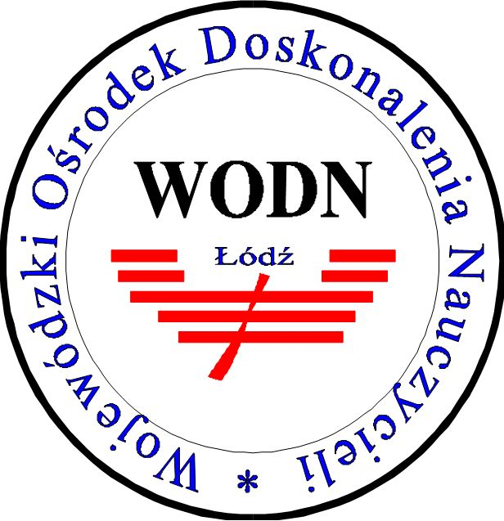
PROGRAM
Ogólnopolska Konferencja Naukowo-Metodyczna
BULLYING Jak sobie radzić z przemocą rówieśniczą w szkole?
02.06.2015 r.
Akademia Humanistyczno-Ekonomiczna w Łodzi
ul. Rewolucji 1905 r. nr 52
Sala H 116
11.00-11.15 | Rejestracja uczestników
11.15-11.30 | Uroczysta inauguracja konferencji | dr Elżbieta Woźnicka, Prodziekan kierunku Pedagogika Akademii Humanistyczno-Ekonomicznej w Łodzi  mgr Elżbieta Paciejewska-Stolarz,  Dyrektor Wojewódzkiego Ośrodka Doskonalenia Nauczycieli w Łodzi
11.30-12.30 | Cyberzagrożenia jako forma przemocy -zjawisko i jego uwarunkowania | prof. ndzw. dr hab. Mariusz Jędrzejko –Mazowieckie Centrum Profilaktyki Uzależnień
12.30-13.00 | Młodzież a Internet. Zagrożenia dzieci i młodzieży w świetle wyników badań | dr Agnieszka Wrońska – Akademia NASK
13.00-13.15 | Przerwa kawowa
13.15-13.30 | Facebook i inne portale społecznościowe - zagrożenie czy szansa edukacyjna | mgr Katarzyna Paliwoda – Wojewódzki Ośrodek Doskonalenia Nauczycieli w Łodzi
13.30-13.45 | Pedagog w sieci | mgr Dobromir Makowski – Akademia Humanistyczno-Ekonomiczna w Łodzi
13.45-14.00 | Jak uchronić się przed zagrożeniami w sieci? | mgr Sławomir Szaruga, Piotr Marcińczyk – Łódzkie Centrum Doskonalenia Nauczycieli i Kształcenia Praktycznego
14.00-14.15 | Agresja jako jeden ze sposobów regulacji emocjonalnej | mgr Jolanta Kałużna, mgr Joanna Gruszczyńska - Łódzkie Centrum Doskonalenia Nauczycieli i Kształcenia Praktycznego
14.15-14.30 Przerwa
Niezbędnik Nauczyciela (warsztaty)
14.30-16.45 | Agresor czy ofiara. Rozpoznawanie ról i przeciwdziałanie przemocy w szkole  Prowadzenie: Katarzyna Nowicka, Marta Wasilewska - Pracownia Alternatywnego Wychowania
16.45-17.00 | Przerwa kawowa
17.00-19.15 | Trening Samurajów. Opanowanie w obliczu wyzwań  Prowadzenie: Eyal Nir
Prelegenci

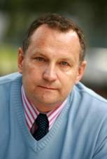prof. dr hab. Mariusz Jędrzejko - jest dyrektorem Mazowieckiego Centrum Profilaktyki Uzależnień. Jest zdecydowanym zwolennikiem wychowania aksjologicznego i szkoły opartej na czytelnych wartościach światopoglądowych. Opowiada się za zdecydowaną polityką państwa wobec przestępczości, skrajnych ideologii i dewiacji oraz spójnymi programami profilaktycznymi realizowanymi od poziomu przedszkola do matury, adresowanymi do nauczycieli, uczniów i rodziców. Profesor Jędrzejko zdecydowanie przeciwstawia się idei legalizacji narkotyków. Według Niego kluczem do rozwiązania problemu narkotykowego w Polsce nie jest zamykanie młodych ludzi do więzień, lecz wielostopniowa, konsekwentna merytoryczna profilaktyka. Od lat zajmuje się profilaktyką uzależnień, zarówno w teorii, jak i w praktyce. Jest autorem wielu publikacji i programów profilaktycznych.
Najważniejsze publikacja: „Zawirowany” świat ponowoczesności (2015r.); Cannabis – niewinna marihuana; Człowiek i uzależnienia; Narkomani: spojrzenie wielowymiarowe; Patologie społeczne; Współczesne teorie i praktyka profilaktyki uzależnień chemicznych i nie chemicznych; Marihuana fakty. Marihuana mity; Narkotyki i środki zastępcze: (zjawisko, zagrożenia, profilaktyka. Jest współautorem pracy: Cyfrowi Tubylcy – socjopedagogiczne aspekty nowych technologii cyfrowych (2013r.)

dr Agnieszka Wrońska Kierownik Akademii NASK, doktor nauk humanistycznych, wykładowca akademicki, licencjonowany trener trzeciego stopnia i superwizor.
Była członkiem-założycielem, a w latach 1996-2005 prezesem, Oddziału Warszawskiego Polskiego Stowarzyszenia Pedagogów i Animatorów KLANZA (obecnie jest członkiem honorowy). Jest również inicjatorem i koordynatorem wielu programów i projektów animacji kulturalnej i środowiskowej, również międzynarodowych. Posiada duże doświadczenie w realizacji zadań badawczych i dydaktycznych dla różnych grup wiekowych o zróżnicowanych potrzebach edukacyjnych i społecznych.
- http://www.saferinternet.pl/pl/home/zespol/86-zespol-saferinternet-pl/3442-anna-maj

mgr Katarzyna Paliwoda - Nauczyciel-konsultant ds. informatyki Wojewódzkiego Ośrodka Doskonalenia Nauczycieli W Łodzi. Posiada długoletni staż pracy w oświacie - ponad 25 lat.
Na stanowisku konsultanta ds. informatyki WODN (1999r.) oraz czynnego zawodowo nauczyciela (1987r.). Praca dydaktyczna i koncepcyjna. Tworzenie, projektowanie programów oraz tworzenie projektów edukacyjnych, projektowanie działań marketingowych, kursów grantowych KO i szkoleń (na stanowisku konsultanta ds. informatyki WODN).

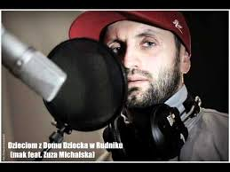mgr Dobromir Mak Makowski, Absolwent kierunku Pedagogika Akademii Humanistyczno-Ekonomicznej w Łodzi, pedagog ulicy jeździ po Polsce i rapując opowiada młodym ludziom, że można żyć lepiej. Obecnie wykładowca AHE w Łodzi.

mgr Sławomir Szaruga – konsultant ds. edukacji informatycznej w Łódzkim Centrum Doskonalenia Nauczycieli i Kształcenia Praktycznego. Organizator zajęć Twórczej Szkoły Komputerowej i Akademii Młodych Twórców. Prowadzi działalność innowacyjną, która bezpośrednio przyczyniła się do uzyskania przez Łódzkie Centrum Doskonalenia Nauczycieli i Kształcenia Praktycznego statusu Regionalnego Centrum Innowacji Firmy Microsoft. Jest autorem wielu publikacji dotyczących oświaty i problematyki edukacyjnej, wspomagających proces doskonalenia nauczycieli.
mgr Joanna Gruszczyńska – nauczyciel – konsultant Łódzkiego Centrum Doskonalenia Nauczycieli i Kształcenia Praktycznego, psycholog, doradca zawodu, psychoterapeuta, terapeuta uzależnień. Posiada długoletni staż pracy w oświacie, ma doświadczenie prowadzenia warsztatów dla różnych grup zawodowych z zakresu psychologii i kształtowania kompetencji miękkich. Członek Towarzystwa Rodzin i Przyjaciół Dzieci Uzależnionych „Powrót z U”.

mgr Jolanta Kałużna – nauczyciel – konsultant Łódzkiego Centrum Doskonalenia Nauczycieli i Kształcenia Praktycznego, kierownik Pracowni Wychowania i Profilaktyki, psycholog, trener umiejętności społecznych, doświadczony specjalista w zakresie pracy diagnostyczno – terapeutycznej. Posiada doświadczenie w pracy dziećmi o specjalnych potrzebach edukacyjnych, z młodzieżą uzależnioną, nieprzystosowaną społecznie, prowadzi zajęcia teoretyczne i warsztatowe dla dzieci, młodzieży i dorosłych. Pracuje z dziećmi i młodzieżą trudną oraz z ich rodzicami.

Piotr Marcińczyk – student III roku informatyki na Wydziale Fizyki Technicznej, Informatyki i Matematyki Stosowanej Politechniki Łódzkiej, uczestnik sekcji algorytmicznej koła naukowego KINO. Prowadzi zajęcia informatyczne Twórczej Szkoły Komputerowej w Akademii Młodych Twórców. Wyróżniony certyfikatem ŁCDNiKP w dziedzinie „Talent uczniowski” za uzyskane osiągnięcia i czynny udział w życiu AMT. Zdobywca I miejsca w IV edycji Łódzkiego Testu Informatyków organizowanego przez łódzkie firmy IT, dla studentów przy udziale Politechniki Łódzkiej.

Warsztaty metodyczne Niezbędnik Nauczyciela
Katarzyna Nowicka – ukończyła pedagogikę resocjalizacyjną na Uniwersytecie Jagiellońskim oraz studia podyplomowe z zakresu Socjoterapii. Absolwentka Szkoły Trenerskiej przy Stowarzyszeniu Pracownia Alternatywnego Wychowania, współtworzyła Środowiskową Świetlicę Socjoterapeutyczną przy Krakowskim Stowarzyszeniu Ocalić Szansę, posiada dziesięcioletnie doświadczenie pracy z dziećmi i młodzieżą metodą Socjoterapii. Od pięciu lat prowadzi warsztaty i treningi przy Pracowni Alternatywnego Wychowania, Wyższej Szkole Zarządzania i Prawa im. Heleny Chodkowskiej. Certyfikowana socjoterapeutka, członek Ogólnopolskiej Sekcji Socjoterapii oraz Komisji Certyfikatów Socjoterapeutycznych, współtworzyła ideę oraz program merytoryczny Ogólnopolskich Konferencji Socjoterapii, członek zarządu Krakowskiego Stowarzyszenia Ocalić Szansę.

Marta Wasilewska – absolwentka pedagogiki resocjalizacyjnej w Wyższej Szkole Pedagogicznej w Łodzi, absolwentka kursu socjoterapii organizowanego przez Stowarzyszenie Pracownia Alternatywnego Wychowania. Absolwentka Szkoły Trenerskiej przy Stowarzyszeniu Pracownia Alternatywnego Wychowania, od siedmiu lat wychowawca w Środowiskowej Świetlicy Socjoterapeutycznej oraz w Środowiskowej Świetlicy Socjoterapeutycznej dla dzieci w wieku szkolnym i przedszkolnym. Od pięciu lat prowadzi warsztaty i treningi przy Pracowni Alternatywnego Wychowania. Współtworzyła ideę oraz program merytoryczny Ogólnopolskich Konferencji Socjoterapii.

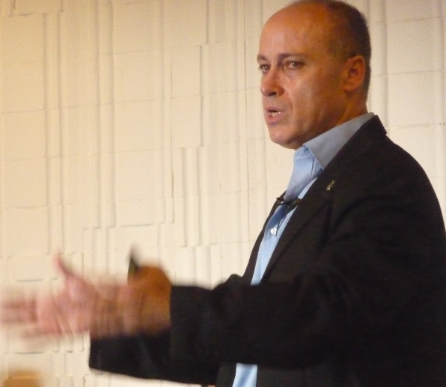Eyal Nir (Izrael), 6 dan karate. Przez wiele lat ćwiczył i uczył karate. Z wykształcenia inżynier. Eyal Nir łączy wieloletnie doświadczenie zarówno w zakresie sztuk walki (30 lat), jak i świata biznesu, posiada wieloletnie doświadczenie w nauczaniu w różnych instytucjach edukacyjnych, różnych przedmiotów w tym architektury komputerowej, programowania, matematyki i języka angielskiego. Przewodniczący Federacji Karate Tradycyjnego Izraela. Obecnie uczy Business English. Jest współautorem książki i treningu prezentującego techniki skutecznego działania połączone z zasadami treningu samurajów - BudoWay.

Serdecznie zapraszamy!

